新 书 推 荐
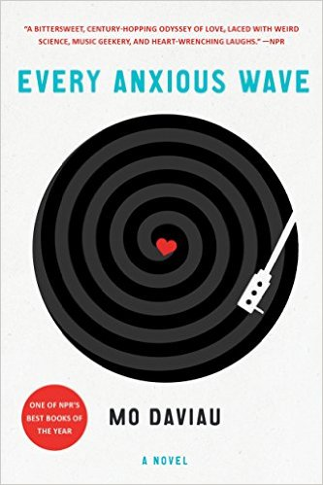
中文书名：《焦虑的波浪》
英文书名：EVERY ANXIOUS WAVE
作 者：Monique Daviau
出 版 社：St. Martin’s
代理公司：Union Literary/ANA/Charlotte Cheng
页 数：276页
出版时间：2016年11月
代理地区：中国大陆、台湾
审读资料：电子稿
类 型：文学
版权已授：德国、巴西、西班牙、法国、意大利。

- 莫（Mo）入选 2017俄勒冈州书奖（Oregon Book Awards）决选名单。更多详情请查看附件PDF。
- 本书入选肯·凯西小说奖（Ken Kesey Award for Fiction）。获奖名单将于四月揭晓。
- 本书入选2016十佳图书书单。

内容简介：

本书讲述了一个穿越时光的爱情故事。风趣而具有创造力，交织了科学与音乐，是《时间旅行者的妻子》（THE TIME TRAVELER’S WIFE）与《伯纳黛特，你去哪儿？》（WHERE’D YOU GO BERNADETTE）的交汇。

卡尔·本德尔（Karl Bender）利用其公寓中的虫洞将人们送回到各种摇滚演唱会的现场，他最好的朋友坚持要回到过去拯救约翰·列侬。在传输的过程中，卡尔手误将1980年输入成了980年，于是就将韦恩送回到980年的曼纳哈塔。虽然卡尔还能收到韦恩的信息，韦恩似乎对那里的生活质量也很满意，但是卡尔真的不知道如何才能将他救回来。

在同丽娜协力拯救韦恩的过程中，卡尔收到了未来的自己从西雅图寄来的信，未来的他恳求自己千万不要失去丽娜。卡尔去了西雅图还见到了自己未来的继女。在抵抗过去干扰的过程中，卡尔和丽娜辗转于波士顿、波特兰、芝加哥、蒙大拿、西雅图和曼纳哈塔之间。当丽娜拯救了过去的自己免遭强奸，她也终于改变了自己的生活轨迹。她不再认识卡尔，卡尔必须想法设法挽回她。

卡尔只能拯救一个人，愤怒的房东、嬉皮士前女友或者魅力非凡的老乐队主唱。《焦虑的波浪》（EVERY ANXIOUS WAVE）探讨了时空转换的浪漫话题，并对我们一直感兴趣的假想做了深入的展开，如果改变过去我们将会何去何从，以及如何在流转的时空间牢牢抓住爱人。

作者简介：

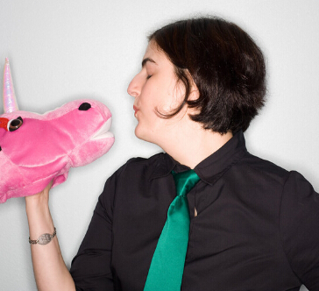
莫妮卡·达维奥（Monique Daviau）：曾于2013-2014年度就读密歇根大学创意写作课程，并凭借《焦虑的波浪》（EVERY ANXIOUS WAVE）荣获了霍普伍德奖。莫妮卡曾在德克萨斯州奥斯汀居住了11年，在那里她参与了一系列的即兴喜剧表演，并联合撰写了69部爱情剧目（并于2011年登上先锋剧院）。其最新剧目《金色粉末》（Gold Dust）讲述了弗利特伍德·麦克合唱团的故事，将于2015年年初登陆奥斯汀。作者现居于俄勒冈州波特兰。

谢谢您的阅读！
请将回馈信息发至：
程朱丽 （Charlotte Cheng）
安德鲁·纳伯格联合国际有限公司北京代表处
北京市海淀区中关村大街甲59号中国人民大学文化大厦1705室, 邮编：100872
电话：010-82504506
传真：010-82504200
Email: Charlotte@nurnberg.com.cn
网址：www.nurnberg.com.cn
微博：http://weibo.com/nurnberg
豆瓣小站：http://site.douban.com/110577/
微信订阅号：ANABJ2002


